
Filière : Ingénierie Informatique et Réseaux (3IIR)
RAPPORT DU
Système de Gestion des Membres (GymClub Manager)
Encadré par :
- Pr.GHAZOUANI Mohamed
Réalisé par :
-ASSMA Raji
Soutiens-le :
11/05/2026
Table des matières
Introduction Générale : 3
▪ Contexte : 3
▪ Problématique: 3
▪ Objectifs : 3
▪ Méthodologie : 3
Chapitre 1 : Présentation du projet 4
Cahier des charges : 4
En plus des aspects techniques, le projet vise à optimiser les opérations : 4
Chapitre 2 : Analyse et Conception 5
1. Besoins fonctionnels : 5
2. Besoins non fonctionnels : 5
3. Architecture : 5
4. Modélisation : 6
Chapitre 3 : Réalisation et Développement 8
1. Automatisation de la Logique Métier (Backend) 8
• Objectif de la phase : 8
• Implémentation : 8
• Tests et Validation : 8
• Résultat : 8
2. Conception de l'Interface Utilisateur (Front-end ) 8
• Objectif de la phase : 8
• Implémentation : 8
• Tests et Validation : 8
• Résultat : 8
3. Module d'Administration 8
• Objectif de la phase : 8
• Implémentation : 8
• Tests et Validation : 9
• Résultat : 9
Conclusion et Perspectives : 10
Synthèse : 10
Bilan : 10
Améliorations : 10
Perspectives : 10

Introduction Générale :

Contexte :
Dans le cadre de la transformation digitale, le secteur du fitness et du bien-être évolue considérablement. Les clubs de sport, traditionnellement gérés de manière classique, sont confrontés à une hausse significative du nombre d'adhérents et à une diversification des offres d'abonnement. Le projet « GymClub Manager » s'inscrit dans cette volonté de modernisation, visant à fournir aux structures de fitness un outil technologique efficace pour gérer leur activité quotidienne.

Problématique:
La gestion manuelle à travers des moyens papier ou des tableurs simples présente des limites notables : un risque accru d'erreurs de saisie, des difficultés à suivre les paiements en temps réel et un manque de visibilité sur les dates d'expiration des contrats. Comment concevoir une plateforme capable de centraliser les données administratives tout en assurant la fiabilité des processus de facturation et de contrôle d'accès .

Objectifs :
L'objectif principal de ce travail est de développer une application web efficace pour gérer le cycle de vie des membres. Cela comprend l'automatisation du calcul des durées d'engagement, l'établissement d'un système d'alertes visuelles pour les abonnements imminents et la sécurisation des historiques financiers des clubs.

Méthodologie :
Pour réaliser ce projet, une approche structurée, basée sur le cycle de vie logiciel (SDLC), a été adoptée. La phase de conception a été effectuée avec le langage de modélisation UML, tandis que le développement a suivi une méthode itérative sous le Framework Django pour allier rapidité et sécurité..

Chapitre 1 : Présentation du projet

Cahier des charges :
Le cahier des charges présente la création d'une interface à double profil (Réceptionniste et Administrateur). Les exigences fonctionnelles incluent la gestion des inscriptions (nom, email, durée), la catégorisation des abonnements (Standard, Premium, Étudiant), ainsi qu'un module de recherche avancée pour filtrer les membres par statut (Actif ou Expiré).
Contexte général
Ce projet est réalisé dans le cadre de la filière Ingénierie Informatique et Réseaux (3IIR) de l’EMSI. Il constitue une application concrète des concepts de développement web backend et de gestion de bases de données relationnelles étudiés au cours du cursus.
Objectifs du projet

En plus des aspects techniques, le projet vise à optimiser les opérations :
- Réduction du temps d'attente : Simplification du processus d'inscription à l'accueil.
- Sécurisation des revenus : Identification rapide des membres dont l'abonnement est expiré.
- Pilotage statistique : Fournir une vue d'ensemble sur la santé financière et la croissance du club via un tableau de bord.
Contraintes techniques
Le choix s'est porté sur l'écosystème Python/Django en raison de sa robustesse et de sa gestion intégrée de la sécurité.
L'interface est développée en Bootstrap pour assurer une compatibilité multi-supports (Responsive Design).
La persistance des données est garantie par SQLite , permettant de gérer un grand nombre de transactions avec intégrité.

Chapitre 2 : Analyse et Conception

Besoins fonctionnels :
Authentification : Accès sécurisé aux différents modules selon le rôle de l'utilisateur.
Gestion des membres (CRUD) : Capacité de créer, modifier et supprimer des dossiers membres.
Suivi des paiements : Enregistrement des flux financiers liés à chaque contrat. Calcul automatique : Détermination de la date de fin de validité sans intervention humaine.

Besoins non fonctionnels :
Ergonomie : Interface claire pour minimiser le temps d'apprentissage du personnel. Performance : Temps de réponse inférieur à une seconde pour les recherches de membres. Sécurité : Protection contre les vulnérabilités courantes (Injection SQL, CSRF).

Architecture :
Le projet repose sur l'architecture MVT (Model-View-Template) spécifique à Django. Cette séparation des couches permet de distinguer la structure des données (Modèles), la logique métier (Vues) et l'interface utilisateur (Template), facilitant ainsi la maintenance et l'évolution du code.

Modélisation :
Diagramme de Cas d'Utilisation
Les Acteurs du système :
- Le Réceptionniste effectue les opérations de saisie.
- L'Administrateur gère les tarifs et audite le système
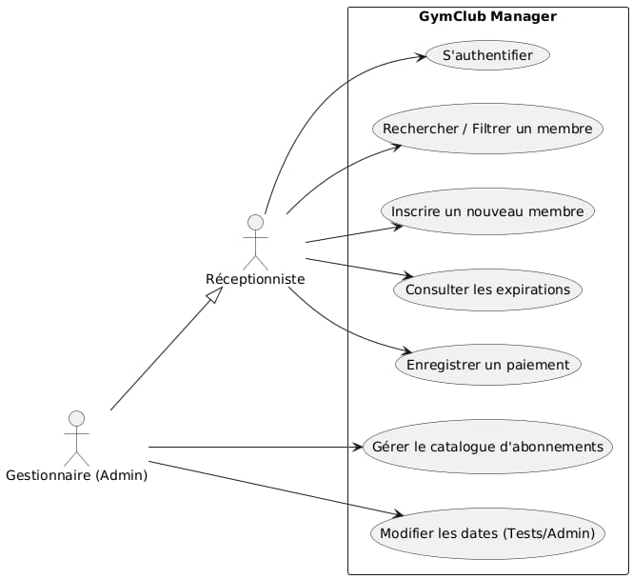
Diagramme de Classe
Ce diagramme de classes établit la structure du système en mettant en évidence les relations essentielles entre les membres et leurs paiements et le type d’abonnement en GymClub.
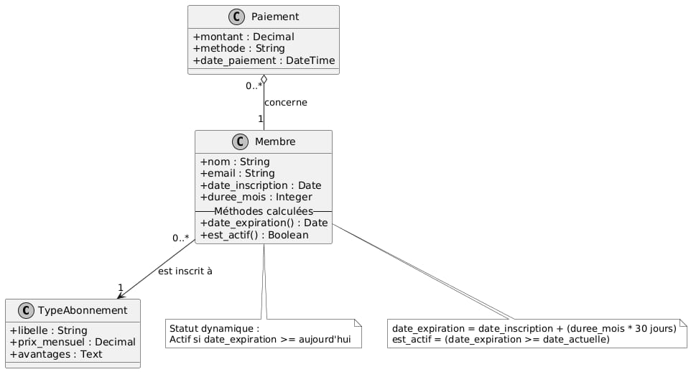

Chapitre 3 : Réalisation et Développement

Automatisation de la Logique Métier (Backend)

Objectif de la phase :
Développer un moteur de calcul intelligent pour les statuts d'adhésion.

Implémentation :
Nous avons intégré des fonctions au sein du modèle Membre utilisant le module datetime de Python. Le système compare la date actuelle à la date d'expiration (Date Inscription + Durée de l'Abonnement).

Tests et Validation :

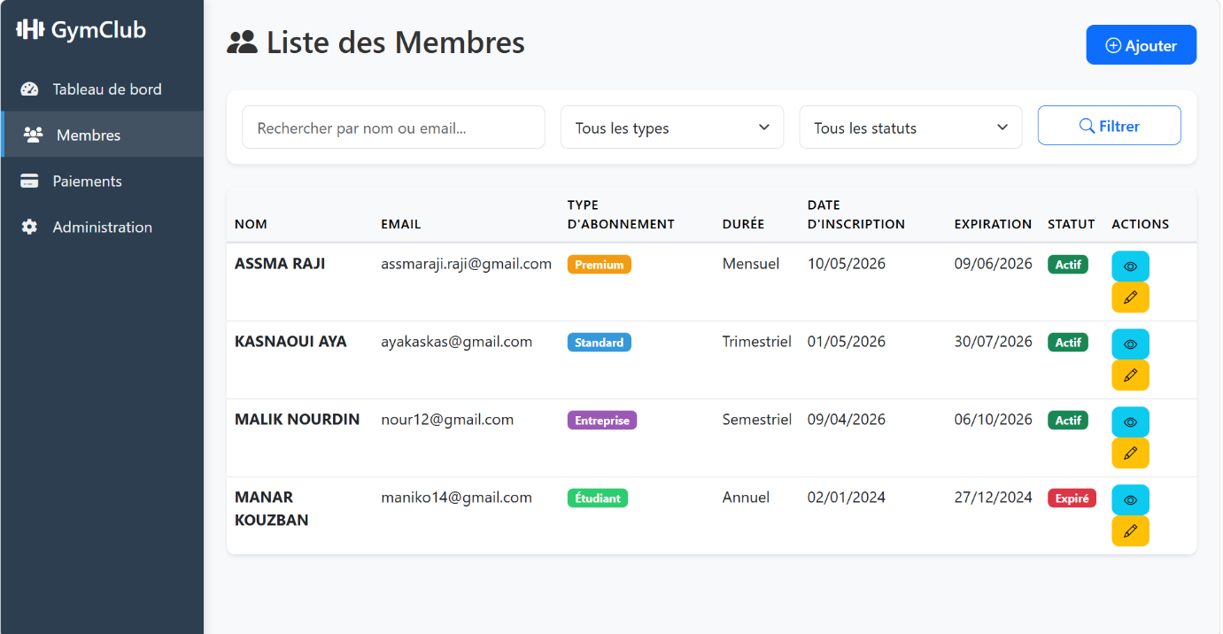

Résultat :
Le statut "Actif" ou "Expiré" est généré dynamiquement. Cela garantit que le contrôle d'accès est toujours basé sur des données à jour, évitant les accès non autorisés.

Conception de l'Interface Utilisateur (Frontend )

Objectif de la phase :
Offrir une expérience utilisateur fluide et visuelle pour les réceptionnistes.

Implémentation :
Utilisation de Bootstrap pour créer des composants de tableau dynamiques. Des badges de couleur (Vert pour Actif, Rouge pour Expiré) ont été implémentés pour permettre une lecture rapide des listes.

Tests et Validation :
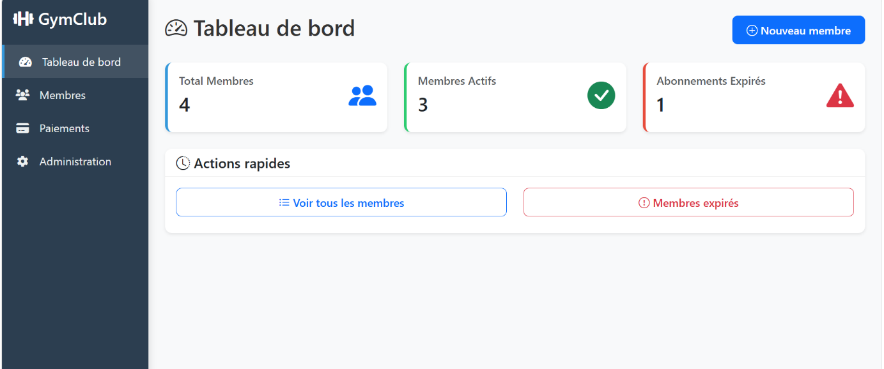

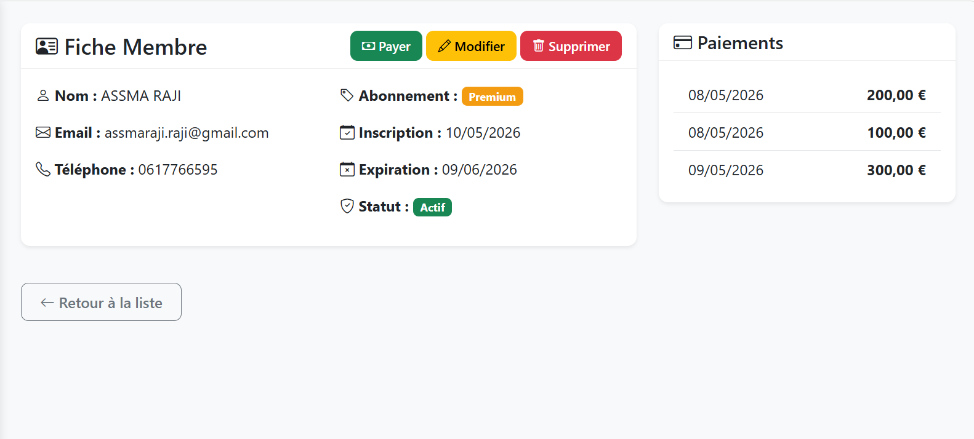

Résultat :
Une interface ergonomique qui réduit drastiquement les erreurs d'interprétation lors des contrôles à l'entrée du club.

Module d'Administration

Objectif de la phase :
Permettre un contrôle granulaire sur les paramètres financiers et les abonnements.

Implémentation :
Personnalisation du Django-admin avec l'intégration de TabularInlines. Cela permet de visualiser l'historique complet des paiements directement sur la fiche d'un membre sans changer de page.

Tests et Validation :
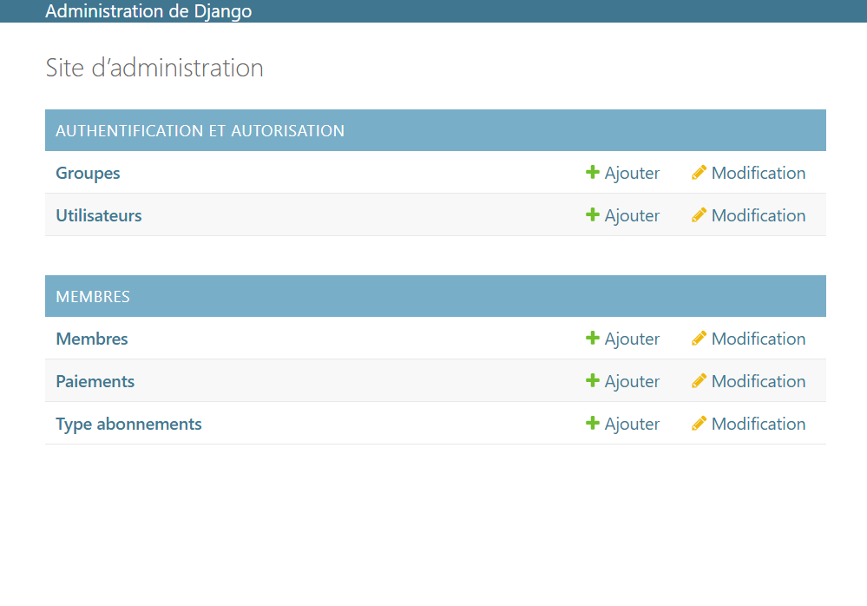

Résultat :
L'administrateur dispose d'une vue sur chaque client, facilitant l'audit des revenus et la gestion des abonnements spécifiques.

Conclusion et Perspectives :

Synthèse :
Le projet « GymClub Manager » a abordé les défis liés à la digitalisation d'une salle de sport. En intégrant le backend Django et le frontend Bootstrap, un outil complet a été développé, allant de l'inscription à la gestion financière.

Bilan :
Les exigences du cahier des charges ont été respectées. Grâce à l'automatisation du calcul des durées d'engagement, la sécurité des flux de revenus du club a été renforcée. Ce projet a également permis de renforcer les compétences en architecture logicielle et en développement web.

Améliorations :
Une optimisation de la base de données par l'indexation des champs de recherche (Nom/Email) améliorerait les performances lors d'une hausse de la charge (plus de 10 000 membres).

Perspectives :
Le développement futur du système se concentrera sur la mobilité avec une application pour que les membres puissent consulter leur historique. L'intégration de l'intelligence artificielle pour anticiper le taux de désabonnement et l'ajout d'un contrôle d'accès biométrique seront les prochaines étapes.

